Отчёт по лабораторной работе №15
Управление логическими томами
Сулейм Гамбердов
Содержание

1 Цель работы
Получить навыки управления логическими томами.

2 Ход выполнения

2.1 Создание физического тома
- На диске /dev/sdb создан новый раздел размером 300 MiB.
Тип изменён на Linux LVM (8e). Таблица разделов записана.
- 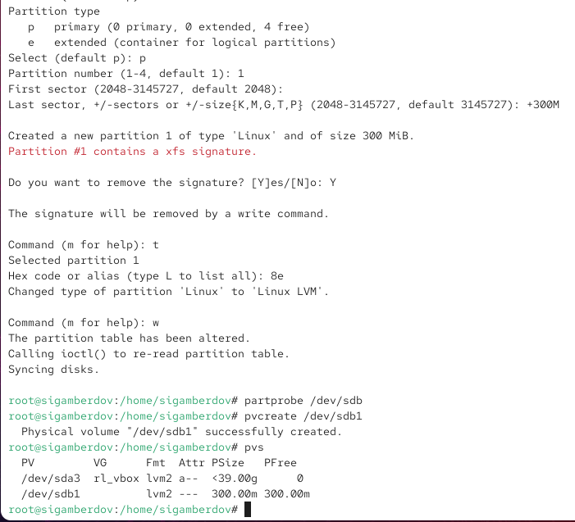
- Рис. 1: Создание раздела LVM на /dev/sdb
- Таблица разделов обновлена, затем создан физический том /dev/sdb1.
Проверка pvs подтверждает успешное создание PV.

2.2 Создание группы томов и логического тома
- Создана группа томов vgdata, в которую добавлен физический том /dev/sdb1.
Команды vgs и pvs отображают корректную привязку.
- 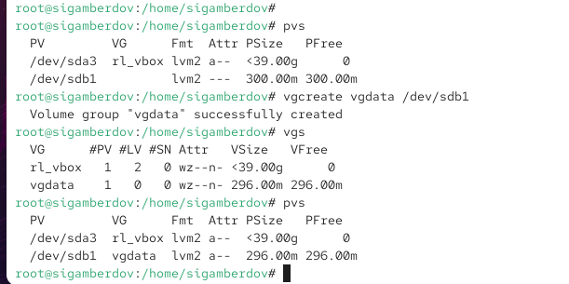
- Рис. 2: Создание VG и проверка
- Создан логический том lvdata, использующий 50% свободного пространства VG.
На нём создана файловая система ext4 и создан каталог /mnt/data для монтирования.
- 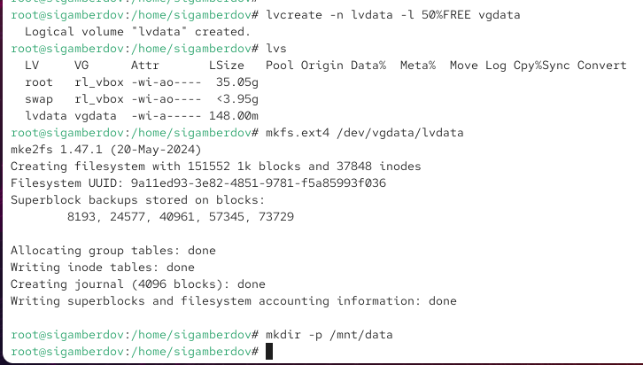
- Рис. 3: Создание LV, файловой системы и каталога
- В /etc/fstab добавлена строка для автоматического монтирования логического тома.
- 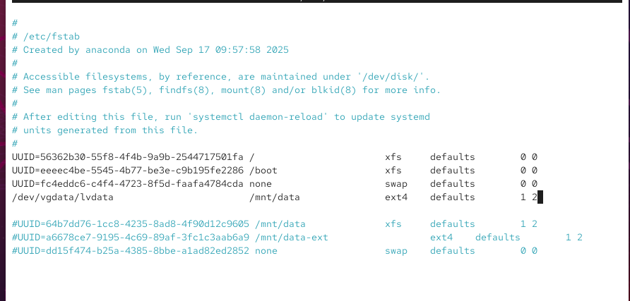
- Рис. 4: Изменение fstab
- Проверено автоматическое монтирование. Логический том смонтирован в /mnt/data.
- 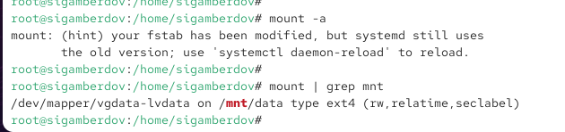
- Рис. 5: Проверка монтирования

2.3 Расширение логических томов
- С помощью fdisk создан второй раздел /dev/sdb2, также типа 8e (Linux LVM).
- 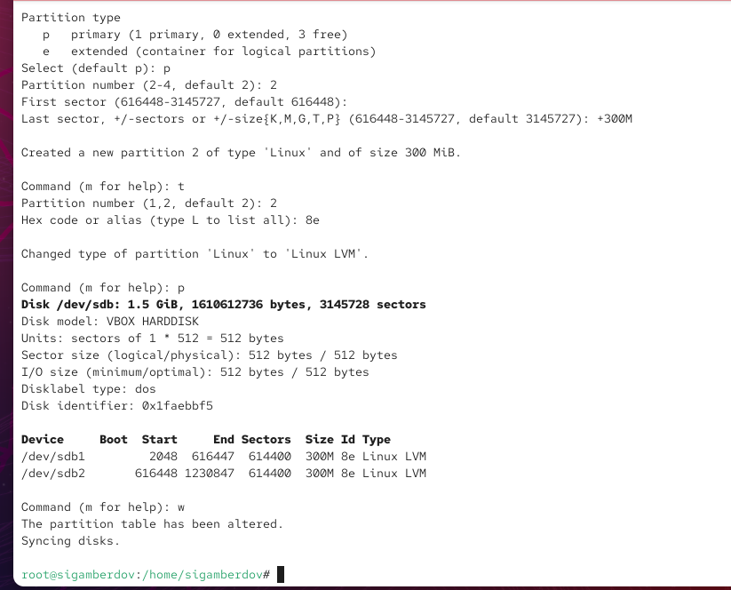
- Рис. 6: Создание раздела /dev/sdb2
- Новый раздел преобразован в физический том и добавлен в VG.
Свободное пространство группы увеличено.
- 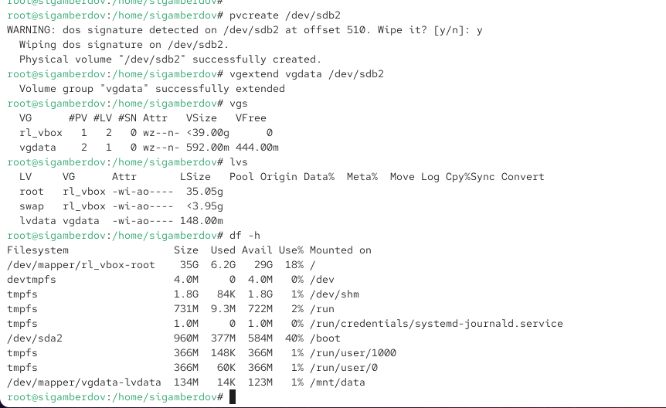
- Рис. 7: Создание PV, расширение VG, проверка lvs и df
- Логический том увеличен на 50% свободного пространства VG.
Файловая система увеличена онлайн.
- 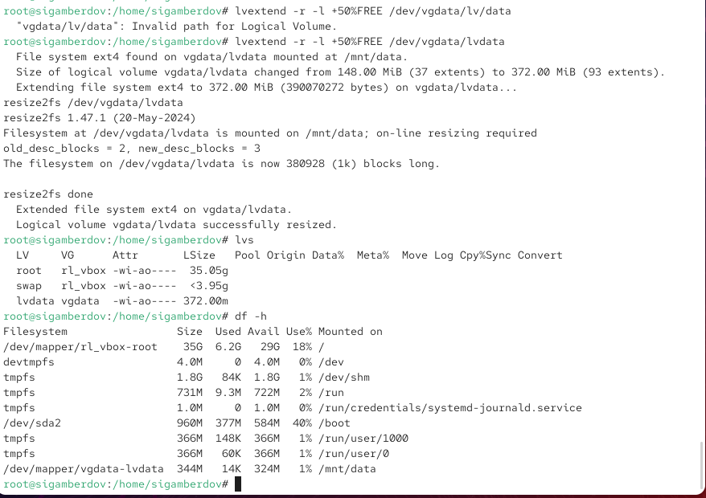
- Рис. 8: Увеличение LV и проверка

2.4 Уменьшение логического тома
- Перед уменьшением выполнена проверка файловой системы.
После этого уменьшены и файловая система, и логический том.
Проверка lvs и df -h подтверждает корректность результата.
- 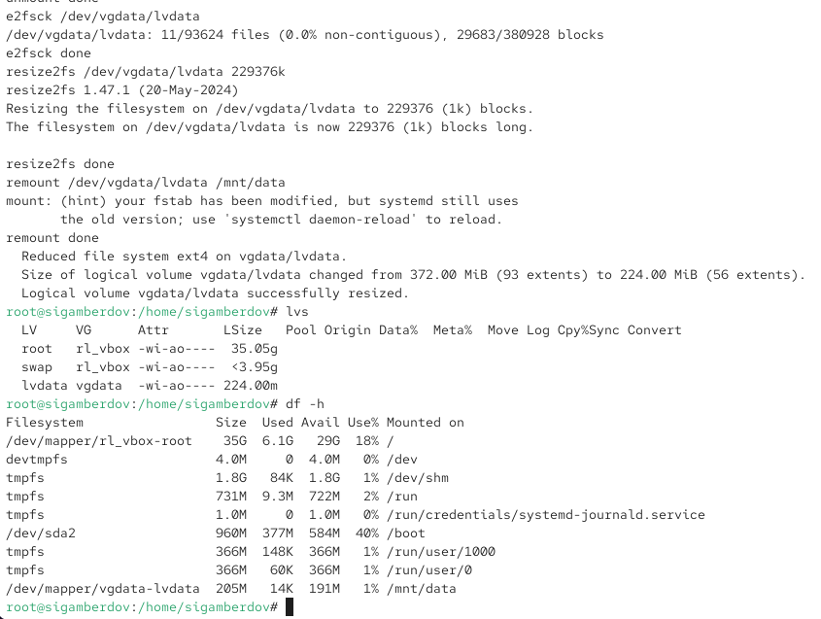
- Рис. 9: Уменьшение LV и проверка

3 Самостоятельная работа

3.1 Создание логического тома lvgroup
- На диске /dev/sdc создан новый раздел размером 600 MiB.
Тип раздела изменён на Linux LVM (8e). Таблица разделов успешно записана.
- 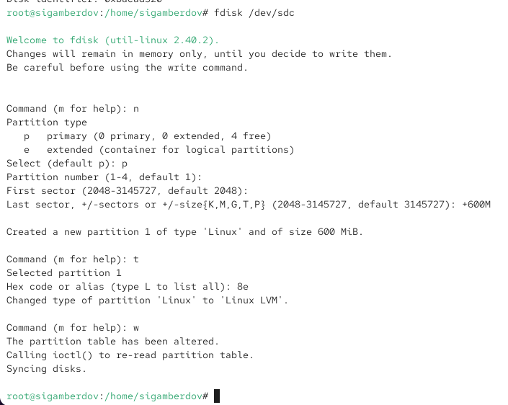
- Рис. 10: Создание раздела на /dev/sdc
- Раздел /dev/sdc1 преобразован в физический том.
Создана группа томов vggroup и в ней создан логический том lvgroup, использующий всё доступное пространство.
- 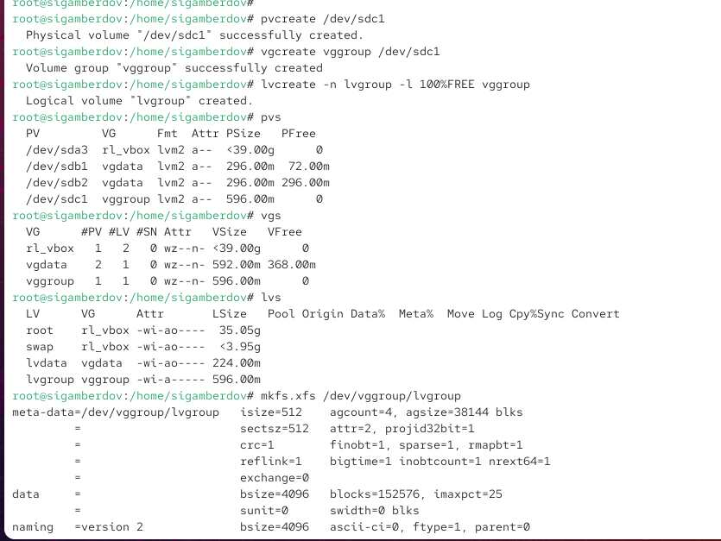
- Рис. 11: Создание PV, VG и LV
- Логический том lvgroup отформатирован в файловой системе XFS.
- В файл /etc/fstab добавлена строка для постоянного монтирования:
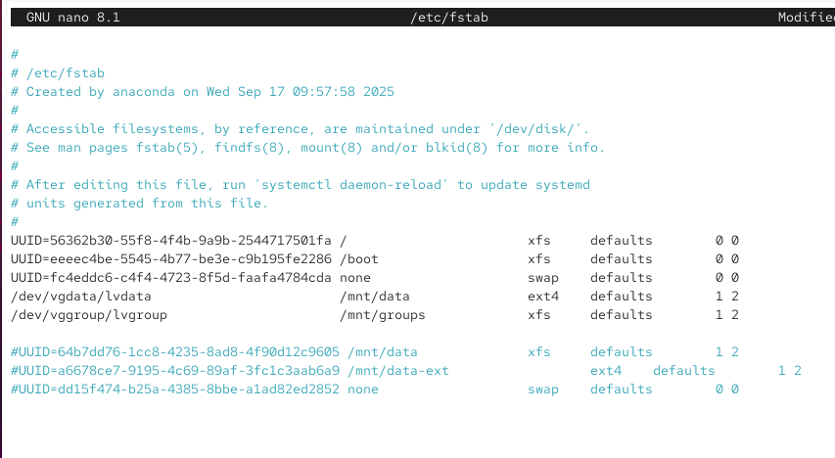
Рис. 12: Настройка fstab
- Проверено монтирование после перезагрузки — файловая система успешно подключается.
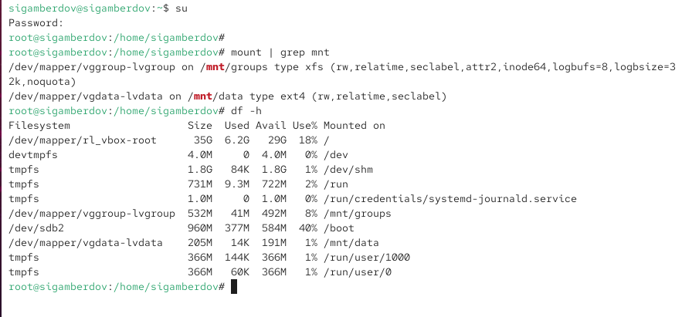
Рис. 13: Проверка монтирования и df

3.2 Расширение логического тома
- На диске /dev/sdc создан второй раздел /dev/sdc2 размером 450 MiB, также с типом LVM (8e).
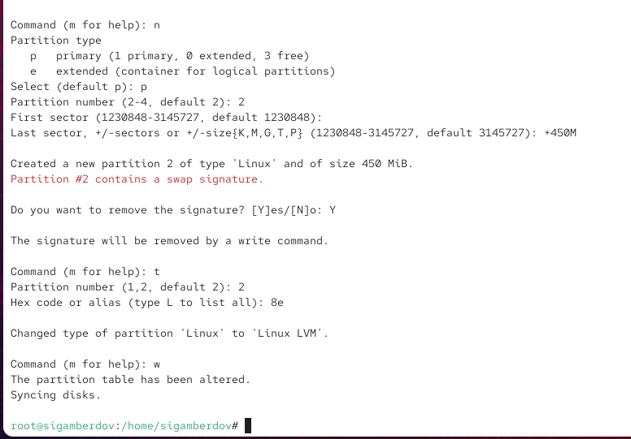
Рис. 14: Создание /dev/sdc2
- Раздел /dev/sdc2 добавлен как физический том и расширил группу томов vggroup.
Объём устройства lvgroup увеличен на 150 MiB и расширена файловая система XFS.
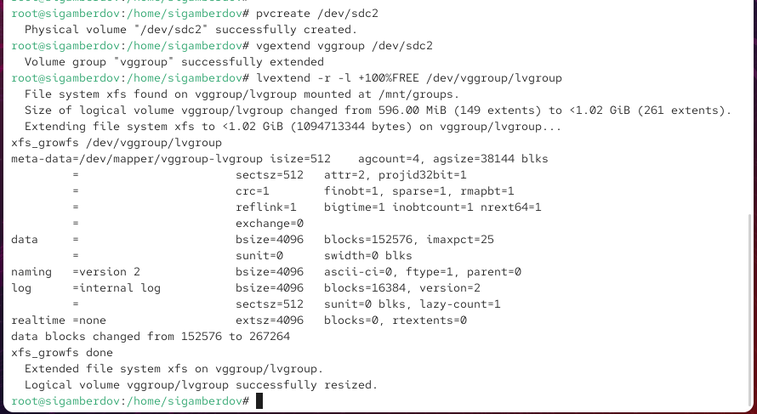
Рис. 15: Расширение PV, VG и LV

3.3 Проверка результатов
- Команды pvs, vgs, lvs и df -h подтверждают успешное увеличение размера логического тома и соответствующее расширение файловой системы XFS.
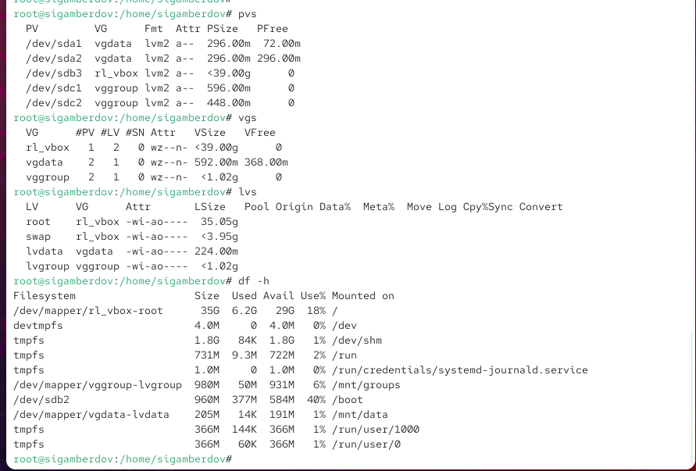
Рис. 16: Проверка увеличенного тома

4 Контрольные вопросы
- В разметке GUID (GPT) для работы с LVM используется тип раздела
0x8e00 — Linux LVM.
- Создать группу томов vggroup, содержащую физический том /dev/sdb3
и использующую физический экстент 4 MiB, можно командой:
vgcreate -s 4M vggroup /dev/sdb3
- Краткую сводку физических томов и групп томов показывает команда:
pvs
- Чтобы добавить весь диск /dev/sdd в группу томов, нужно:
- сначала создать на нём LVM-раздел (тип 8e),
- затем выполнить:
pvcreate /dev/sdd1
vgextend <имя_группы> /dev/sdd1
- Создать логический том lvvol1 размером 6 MiB можно командой:
lvcreate -n lvvol1 -L 6M <имя_группы>
- Добавить 100 МБ в логический том lvvol1 можно командой:
lvextend -L +100M <имя_группы>/lvvol1
- Первый шаг, если в группе томов недостаточно места:
добавить новый физический том в группу томов, выполнив:
pvcreate /dev/<новый_раздел>
vgextend <имя_группы> /dev/<новый_раздел>
- Чтобы при расширении логического тома автоматически увеличивалась файловая система, используется опция:
lvextend -r ...
- Список доступных логических томов можно посмотреть командой:
lvs
- Проверить целостность файловой системы на /dev/vgdata/lvdata можно:
e2fsck /dev/vgdata/lvdata

5 Заключение
В ходе выполнения работы были последовательно изучены и реализованы операции по управлению логическими томами в Linux. Были созданы физические тома, группы томов и логические тома, выполнено их форматирование и постоянное монтирование через файл fstab. На практике отработаны операции расширения и уменьшения томов с одновременным изменением размеров файловых систем. Полученные навыки позволяют эффективно управлять дисковым пространством, рационально распределять ресурсы и обеспечивать гибкость хранения данных в современных Linux-системах.

